现代社会组织薪酬激励机制研究
王爱敏 李翠
（北京城市学院经管学部，北京，100083）

【内容摘要】 在新的历史时期，加强社会建设必须激发社会组织活力。作为社会组织第一资源的人力资源在社会组织运作效率中起着最关键的作用。而社会组织中的人力资源效能并未能得到充分发挥，主要制约瓶颈之一是其薪酬待遇问题，因而，研究改善社会组织人力资源的薪酬制度具有重要的时代意义。
【关键词】 社会组织；全国性社会组织；薪酬制度
中图分类号：C916 文献标识码：A 文章编号：
党的十八大报告指出，加强社会建设，必须加快推进社会体制改革，加快形成政社分开、权责明确、依法自治的现代社会组织体制。为更好发挥社会力量在管理社会事务中的作用，就必须激发社会组织活力。而资金、人才、竞争环境等始终是困扰社会组织发展的瓶颈问题。
一、现代社会组织薪酬激励机制存在的问题

（一）激励手段单一
由于社会组织的公益性特征，人们过多关注社会组织的非营利性和志愿性。在传统思维方式下，社会组织成员被看作公益人，自愿为他人服务，自愿为社会贡献自己的时间和精力，因而对其激励忽视了物质激励，而过多重视精神激励；重视内在激励，而轻视外在激励，没有关注社会组织成员自身的基本需求，对改善社会组织成员的工资待遇提出质疑。在社会组织运营与管理中没能形成现代人力资源管理理念，没能通过激励理论有效激励成员的积极性。
（二）激励手段倒置
根据美国学者奥尔德弗ERG理论，生存的需求、相互关系的需求和成长发展是人类的三大需要。就政府、企业、社会组织的激励比较而言，满足物质生活方面需求是生存层次，在此方面，激励最大的是企业，其次是政府，激励最小的是社会组织；在自尊及社会地位需求层次上，激励程度的大小依次排序为：政府、企业、社会组织；在成长发展的层次上，即自我实现的激励而言，政府和企业的激励程度同样大于社会组织（表1）。

表1 基于ERG理论的不同类型组织的激励机制比较
需求层次 | 激励机制
 | 政府 | 企业 | 社会组织
生存
相互关系
成长
由于人们的需求层次不同，应该采取不同的激励手段，才能达到较好的激励效果。奥尔德弗认为，人在不同时期不同阶段存在不同的需求，即不止一种需求在起激励作用。目前，激励手段倒置现象出现在了社会组织中，即在生存及相关关系这种低层次需求尚未有得到满足的情况下，对成长、发展及自我实现等高层次的需求进行激励。

（三）薪酬体系对内缺乏公平感，对外缺乏竞争力
社会组织内部缺少人力资源平台，工作分析缺失，岗位名称不统一，部门及岗位职责不清晰，未能对岗位进行评估，不同岗位在社会组织中的价值不能通过科学的方法得以呈现，因而基本工资或职务工资部分不能较好体系岗位价值。
社会组织从业人员工资分配模式单一，按要素分配空白，造成各类人员收入不合理，也与现代管理理念不相适应。同时，对资本要素、劳动要素、管理及技术要素等参与分配的重视程度也不够。有些社会组织具有绩效考核制度，但大部分流于形式，没能有效体现根据要素投入情况及工作业绩进行绩效工资的合理分配。
薪酬的外部竞争性是吸引和激励人才的重要薪酬政策。但是社会组织在进行薪酬体系和薪酬制度设计过程中，主要是参考事业单位薪酬政策，基本没有进行外部行业或内部组织的薪酬调查，因而，社会组织薪酬水平和市场脱节，和行业发展水平不匹配。
由于社会组织薪酬体系存在的诸多问题，以及社会组织现代人力资源管理理念落后，体系缺失，造成社会组织人力资源匮乏，不能吸引和留住高素质专业人才，志愿人力紧缺，志愿者管理经验不足等等，最终导致社会组织的运作效率不高，不能在社会管理与社会创新中发挥应有的作用。
二、社会组织人才薪酬状况及薪酬满意度实证分析
根据《2013年社会组织薪酬调查》结果，就采样数据而言，全国性社会组织总体薪酬水平低于北京市职工的平均工资，社会组织专职从业人员对薪酬总体满意度不高，社会组织对优秀人才的吸引力不够。

（一）社会组织薪酬低于经济发展水平
与社会经济发展水平比较，社会组织从业人员工资收入水平相对较低，在调研样本中，大部分（68%）的公益慈善类社会组织从业人员认为其工资水平低于经济发展水平；科技类社会组织及行业协会商会类社会组织从业人员中，有63%比例人员认为其工资收入低于或远低于经济发展水平（图1）。

图1 公益慈善类、科技类、行业协会商会类工资水平与经济发展水平比较
由图2可以看出，公益慈善类薪酬满意度为32%、科技类薪酬满意度为45%、行业协会商会类社会组织薪酬满意度为35%，总体来说，以上三类社会组织薪酬满意度整体不高。

图2 三种类型社会组织人员工资满意度对比

（二）社会组织“五险一金”不规范
就人工成本和工资总额而言，费用最高的是行业协会商会类，公益慈善类社会组织的工资总额最低，理论上来说，此种情况下，公益慈善类社会组织的“五险一金”费用应该最低，但实际调研数据显示其却是最高，行业协商商会类最低，这说明工资收入和国家法定的基本社会保障不匹配。
表2 不同类型社会组织中人工成本各项情况对比分析
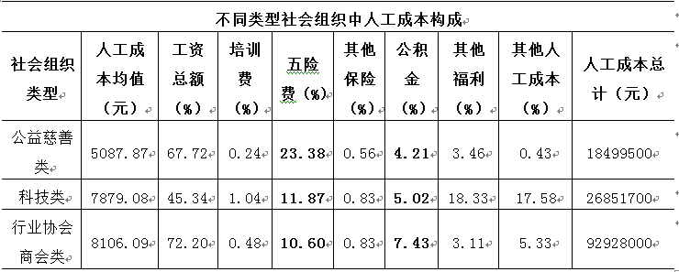
由此表还可以看出，三类社会组织为员工缴存的“五险一金”比例均低于北京市人力资源和社会保障局规定的下限。究其原因，可能是因为大部分社会组织对北京市社会保障政策不甚了解，抑或是为了降低人工成本。

（三）薪酬内部公平性不足
薪酬内部一致性，也即薪酬内部公平性。是指员工在组织内从事工作的相对价值的认可，主要体现在员工自我比较、员工本人与他人比较等方面。
自我比较主要体现在固定工资或基本工资上，公益慈善类从业人员认为“低”和“非常低”的为34%，科技类从业人员认为“低”和“非常低”的为36%，行业协会商会类从业人员有36%比例认为“低”和“非常低”。总体而言，对于固定工资或基本工资比例，三类社会组织不太满意（图3）。
其次，在可变工资上，公益慈善类、科技类和商业行业协会类社会组织的可变工资整体较少（图3）。
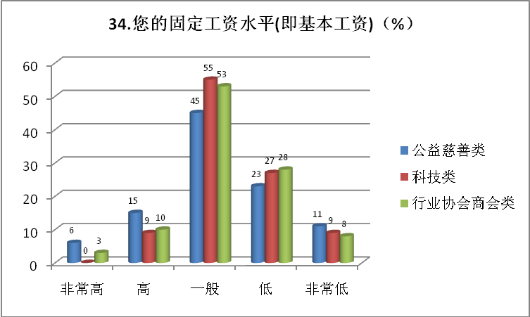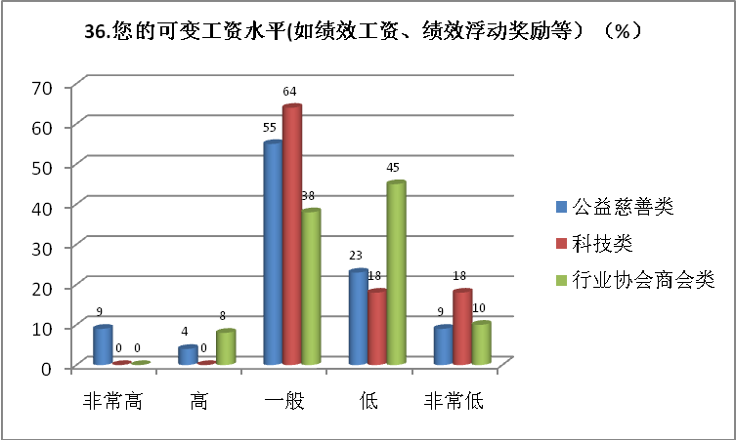

图3 三种类型社会组织人员固定工资与绩效工资情况

（四）薪酬外部竞争性不强
薪酬外部竞争性反映了薪酬与行业的差别，及对人才吸引、保留及激励的强度，社会组织薪酬不具备外部竞争性，45%的公益慈善类、27%的科技类、53%的行业协会商会类社会组认为其工资水平不高，即中等以下（图4）。

图4 三种类型社会组织人员工资水平情况
二、建立完善社会组织薪酬薪酬激励机制建议

（一）宏观政策建议
1、社会组织免税资格认定相关规定中取消关于社平工资2倍的限制
《关于非营利组织免税资格认定管理有关问题的通知》（财政部、国家税务总局颁布）中对于非营利组织获得免税资格必须具备的条件中规定，非营利组织从业人员工资福利的开支必须控制在规定的比例内，不能以任何形式分配该组织中的财产。其中：工作人员平均工资薪金水平不得超过上年度税务登记所在地人均工资水平的两倍，工作人员福利按照国家有关规定执行。笔者采样的社会组织中部分行业协会商会类超过这一标准，为了更好地发挥提供服务、反映诉求、规范行为的作用，行业协会商会必须在吸引高素质人才和争取免税资格之间做出取舍。
根据党的十八届三中全会精神，社会组织若想在社会建设中发挥重要作用，各政府部门应当形成合力去除那些限制社会组织发展的不合理体制机制。同时，在科学人才观的指导下建立健全与人才的业绩和贡献紧密联系的分配制度和激励机制，充分发挥市场配置资源的主体作用。社会组织应结合自身情况，按照效率优先兼顾公平的原则，按照市场规律建立薪酬制度，确定专职工作人员的薪酬水平。非营利组织免税资格认定的政策杠杆只会导致社会组织在人力资源市场竞争中处于劣势，在不同所有制单位人才流动中竖起藩篱，阻塞党政人才、企业经营管理人才和专业技术人才向社会组织流动的渠道，恶化社会组织人才成长与发展的生态环境。因此，建议在通知中删除关于工作人员平均工资薪金水平不得超过上年度税务登记所在地人均工资水平的两倍的规定。

2、参照属地工资指导线，建立健全社会组织工资正常增长机制
社会组织工资正常增长机制是指其从业人员工资随社会经济效益提高并与自身有关因素变化而相互协调、合理增长的制度化运行方式。积极推进社会组织工资分配制度改革，研究建立健全从业人员薪酬正常增长机制，对于增强社会组织活力，充分调动从业人员的积极性和创造性，优化社会治理格局具有重要的现实意义。 社会组织应根据住所地人力资源社会保障部门每年公布的企业工资指导线合理确定本组织当年的工资增长率。
3、突破制度障碍，创新人才激励机制
随着社会经济发展的需要，我国社会组织迎来了一个快速发展的时期，但有关社会组织的薪酬体系尚缺乏系统的研究，相关法律法规极度匮乏。针对大型社会组织仅有一些规定、办法和条例来指导其薪酬制度。国务院《社会团体登记管理条例》第29条规定“社会团体专职工作人员的工资和保险福利待遇，参照国家对事业单位的有关规定执行” 。同时，2004年颁布的《基金会管理条例》第29条规定：基金会工作人员工资福利和行政办公支出不得超过当年总支出的10％。

（二）微观薪酬激励机制建议
1、以职业化为指引，重视薪酬激励
管理大家德鲁克研究了社会组织的管理变革，认为社会组织不是最初的拒绝管理，而是更加需要管理。管理对于社会组织实践非常重要，社会组织应该积极向企业等盈利组织学习先进的管理经验。而我国社会组织目前还没有充分认识到管理的重要性。大部分社会组织运营管理的基础和前提是良好愿望和心底无私，认为凭借这种“公益心”就可以完全办好事情，还没能足够意识到对运作过程及结果进行复制。由于缺乏现代管理理念和运作模式，可能造成的问题是组织运作效率低下，对资源利用不高并容易产生浪费，以及威胁到组织声誉的腐败丑闻。
非营利组织的现代化管理，必须要求职业化。职业化的路径要求社会组织全球搜寻优秀人才，并能够在重视非物质激励的同时，更加关注人才的物质激励，通过有竞争性的薪酬在竞争激烈的劳动力市场上获得优秀人才，最终使社会组织获取人才资源的竞争优势。

2、重视物质激励，创建科学合理的薪酬体系
（1）参考行业标准，调整薪酬政策
根据社会组织相关法律规定，其薪酬政策主要是参考我国事业单位薪酬制度。但由于我国事业单位薪酬制度本身存在一些不易解决的问题，我国社会组织又是区别于企业和事业单位的特殊组织，因而，建议社会组织薪酬政策制定要考虑以下五个因素，即社会组织自身特点、所在行业薪酬水平、所属区域社会平均工资、内部岗位价值。社会组织薪酬策略可采取对行业的“跟随型”策略。
（2）通过工作分析，梳理职位说明书，建立职位管理体系
在社会建设中，由于各方面原因，社会组织没有受到足够重视，其管理水平远远低于盈利性组织，部门及岗位职责不清晰是在社会组织人力资源管理中比较突出的问题，因而，社会组织的绩效和薪酬管理就失去了最基础的依据。所以，需要首先调整社会组织组织结构，沥青部门和岗位职责，对岗位进行分类管理，建立职位管理体系。比如，可以将社会组织岗位分为管理系列、技术系列和行政后勤系列（图5）。

图5 社会组织职位管理及任职资格管理
（3）岗位评估确定岗位价值，绩效管理确定贡献大小，以体现薪酬内部公平性
建立一个公正且具有竞争力的报酬体系必须解决两个核心问题：首先，社会组织评判报酬体系质量的标准是什么；其次，社会组织以什么为标准来计算员工报酬。组织内岗位价值直接影响薪酬内部公平性，岗位评估是确定岗位价值的重要方法，通过岗位评估，评判岗位相对价值，作为确定基本薪酬或岗位薪酬水平的依据；同时，社会组织需要重视绩效管理，员工干多干少、干好干坏必须有一个客观的评价标准，因而，建立以绩效为导向的薪酬体系，必然要求通过以绩效考核结果与薪酬水平直接挂钩，由此引导员工努力方向与组织战略保持高度一致。需要特别提出的是，在薪酬结构中增设个人特殊贡献奖，对于在社会组织中发挥了特别关键的作用，做了特别大的贡献的个人给与单独奖励，这既体现了对个人价值的尊重，又是一种文化导向和正能量的渲染。
（4）参考行业标准，确保薪酬外部竞争性
薪酬的内部一致性或公平性及外部竞争性是进行薪酬设计的重要原则。在竞争激励的外部劳动力市场上，社会组织要赢得竞争优势，必须要重视薪酬的外部竞争性，以确保社会组织能够有效吸引优秀人才，并能够在优秀人才保留和激励中获得优势。
薪酬外部竞争性强调的是薪酬水平与社会组织同所在行业及同类其他社会组织薪酬水平之间的联系。比如，行业协会商会类可以考虑与其所关联行业薪酬水平进行对比，以不低于关联行业50分位值的标准调整薪酬水平，以确保社会组织薪酬水平在市场上具有一定的竞争力。这需要对社会组织及所关联行业薪酬水平进行综合分析，而薪酬调查是其重要方法。因而，需要对社会组织及其关联行业进行定期的薪酬调查。
3、以弹性福利丰富非物质激励内容
（1）保障法定福利，增设组织福利
在吸引、留住和激励人才的政策中，福利越来越受到重视。对于社会组织而言，由于历史遗留原因，相当多的社会组织尚未有真正意义上执行国家法定福利，社会组织相关政府部门及社会组织自身需要充分重视法定福利，采取措施进行补救和完善。目前，民政部民间组织服务中心已经开始对决此类历史遗留问题，采取不同措施在逐步帮助社会组织完善其法定福利。在确保法定福利的基础上， 鼓励社会组织设置各自特色的组织福利。组织福利是组织根据自身管理理念和条件，在法定福利之外自行设计的福利项目，以更好地吸引和激励员工。尤其是弹性福利计划是目前组织福利计划的重要发展趋势，可以有效节省人工成本的同时最大程度激励员工。同时，有条件的社会组织可以考虑设计和实施弹性福利计划。比如，在组织福利中，企业年金计划可以作为组织自身福利的重要改革方向，引入组织福利内容中，根据自身经济实力，在一定程度上为本组织员工提供退休收入保障。
（2）丰富非物质激励内容
强化使命感和责任感激励。对于社会组织而言，其使命感、责任感为最强，他们本身具有强烈的社会责任感和使命感，同情和关怀弱势群体是社会组织特点。
增加工作预期激励。非营利组织发挥作用的领域是政府和营利组织“工作失灵”的区域，对于社会组织而言，恰恰为社会组织成员提供了更广阔的舞台，他们因此获得极大的成就感，这种工作预期可以有效激励社会组织成员更加积极的工作。
创设提供培训机会或设立培训基金激励。此种举措将会对社会组织成员产生更大的激励效果。尤其是对于在工作中业绩突出，或者潜力比较大的员工，通过提供培训机会，或者以一定的培训基金投入，对社会组织员工的激励无疑是比较大的。
自我尊重或自我价值实现的形式进行激励。美国心理学家马斯洛提出，人类有五种需求，并将五种需求进行了等级的划分，按层次逐级递升，人首先是满足低层次需求，在此基础上，会转而寻求更高层次的需求。晋升或参与管理，对于员工而言是自我价值实现的最高需求。通过提供晋升或参与管理的机会，能够有效激励有预期希望的优秀员工。

参考文献：
- Clayton P. Alderfer：An empirical test of a new theory of human needs. Organizational Behavior and Human Performance，1969(4)，第142-175页。
- 孙春宁：加快推进我国现代社会组织体制建立——专访民政部民间组织管理局局长王建军，载《中国社会组织》，2013，第1期，第15-17页。
- [美]彼得·德鲁克：《非营利组织的管理》，机械工业出版社，2009年版，第95-96页。
Research on the Compensation System of Non-governmental Organizations

Wang Aimin, Li Cui
（School of Management, Beijing City University）
Abstract: In the new historical period, strengthening social construction must arouse NGO vigor. Human resource plays the most important role in the Non-governmental Organizations. Human resources efficiency of NGO have not been brought into full play, One of the main bottleneck is the salary question. So, it is of great significance on improving the human resources and social organization system.
Key words: The Compensation Cystem; Non-governmental Organizations (NGO); Research

（责任编辑：侯净雯）

投稿时间：2016年04月27日 作者简介：王爱敏（1980—），女，山东，副教授，博士（后），研究方向：人力资源管理、社会组织。 李翠（1983—），女，山东，讲师，博士，研究方向：人力资源管理 课题来源：本文受民政部中国社会组织建设与管理理论研究部级课题《社会组织薪酬制度研究》（2013MZACR001-056 ）资助，并获民政部部级课题二等奖。
根据北京人力资源和社会保障网，目前北京养老保险基金单位缴费比例为20%，个人缴费比例为8%；医疗保险单位缴费比例为10%，个人为2%+3元；失业保险缴费比例为单位1%，个人0.2%；工伤保险单位缴费费率0.48%，个人不缴费；生育保险单位缴费比例为0.8%，个人不缴费。住房公积金缴费比例单位和个人同为12%，取下限并将各项基金缴费比例加总可得单位“五险一金”缴存比例为44.28%，个人缴存比例为22.2%，这两个比例之和是66.48%。

